**京汉新城社区委员会学习记录**

|  |  |  |  |
| --- | --- | --- | --- |
| **时间** | 2024年11月20日 | **地点** | 社区 |
| **主题** | 学习《党的二十届三中全会〈决定〉》辅导百问之为什么要健全吸纳民意、汇集民智工作机制？ | | |
| **参加人员** | 社区党员及干部 | | |
| **主持人** | 谭昌华 | **记录人** | 苏哲 |
| **摘 要** | | | |
| 为深入学习贯彻党的二十届三中全会精神，引导辖区党员干部把思想和行动统一到全会精神上来，2024年11月20日，京汉新城社区组织党员干部学习《党的二十届三中全会〈决定〉》辅导百问之为什么要健全吸纳民意、汇集民智工作机制？  会议强调，《决定》提出：“健全吸纳民意、汇集民智工作机制。”这是加强人民当家作主制度建设的重要内容，充分彰显了人民立场、人民权利、人民利益、人民力量。第一、健全吸纳民意、汇集民智工作制度，是发展全过程人民民主的根本要求。第二、健全吸纳民意、汇集民智工作机制，是提高党和政府决策和决策执行科学性有效性的有力保证。第三、健全吸纳民意、汇集民智工作机制，有利于激发全体人民投身中国式现代化建设的积极性主动性创造性。  作为新时期的党员干部，要主动深入基层与群众面对面交流，到群众中听真话实话、听意见建议，自觉问计于民、问需于民。要用好民智民意，把人民的智慧、人民的探索、人民的创造转化为党和政府的政策措施，转化为推动工作的强大动力。 | | | |

图一 大家认真学习中

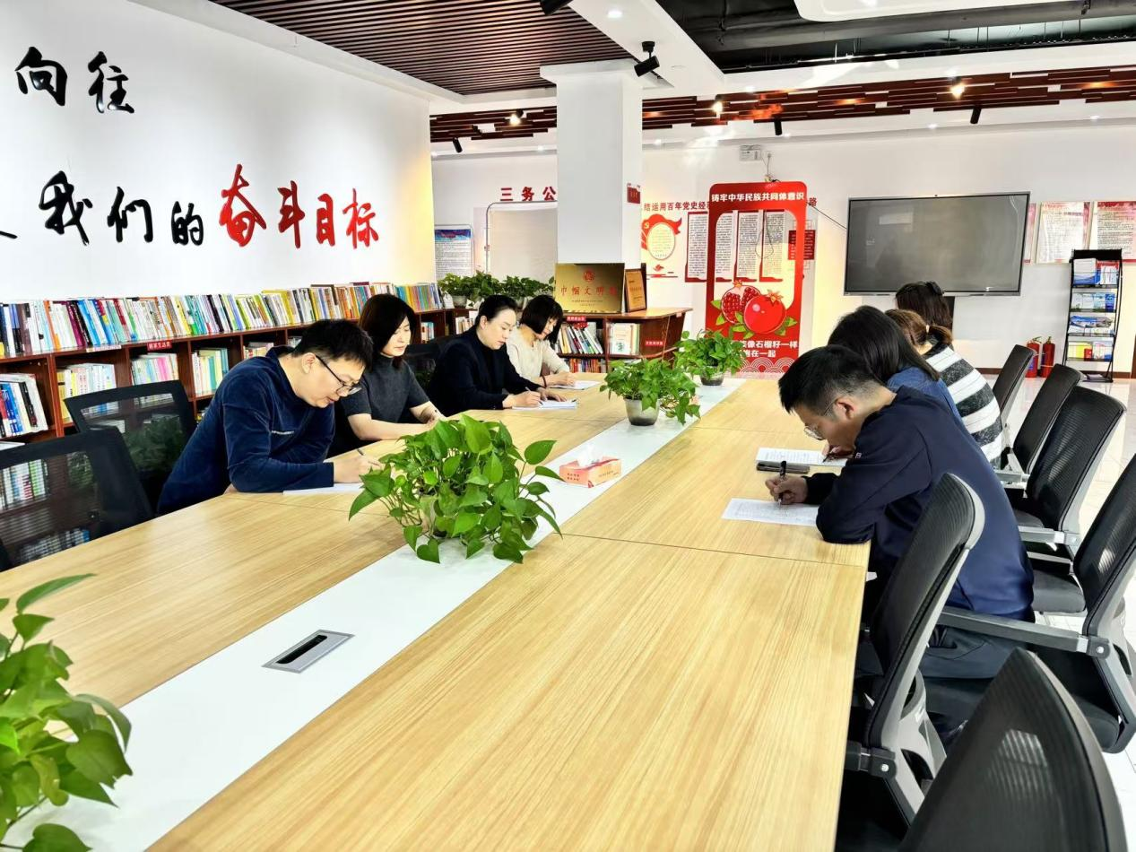

图二 大家认真学习中

